Қазақ тілі және әдебиеті  Ұзақ мерзімді жоспар бөлімі:  2-бөлім: Менің мектебім |  |  |  | Мектеп:

Күні:

Мұғалімнің аты-жөні :
Сынып: 5  49-50 |  |  |  | Қатысқандар:  Қатыспағандар саны:
Сабақтың тақырыбы |  | Нәтиже сабақ. Мен не үйрендім? Шығарма
Осы сабақта қол жеткізілетін оқу мақсаттары (ОБ сілтеме) |  | 5.3.1.1 Қарапайым мәтіндер, өлеңдер, ақпараттарды жазады.  5.3.4.1 Берілген тақырыпқа мұғалімнің көмегімен шағын мәтін құрастырып жазады.  5.3.8.1 Мұғалімнің көмегімен орынды (жағымды) сөздерді тауып, шағын мәтіндерді редакциялайды және түзетеді.
Сабақ мақсаттары |  | Қарапайым мәтіндер, өлеңдер, ақпараттарды жазу,суретке қарап сөйлем құрастыру.  Берілген тақырыпқа мұғалімнің көмегімен шағын мәтін құрастырып жазу.
Бағалау критерийлері |  | Қабілеттеріне қарай:  Барлығы: суретке қарап 1-2 сөйлем құрастырады,бірнеше ой бұлттарын жазып,сюжетті әңгімелейді.  Көпшілігі: суреттерді ретімен құрастырып,қысқа және қарапайым әңгімелер жаза алады.  Кейбірі: суретке қарап қызықты және көркем сөздерді таңдап мәтін құрастырғанда қолдана алады.
Сөздік қор |  | Талқылау кезінде қойылатын сұрақтар:  Суреттен не көріп тұрсыңдар?  Сурет сендерге ұнады ма? Неліктен?  Балалар қандай ойын ойнап жатыр?  Басқа да қандай жайттарды аңғардыңдар?  Күз, жапырақ, сары,қызыл жапырақ, қолшатыр, жаңбыр, көк аспан, табиғат, бақ, әдемі, жылы, табиғатты тамашалау, қорғау сөздерін қолдану арқылы сөздік қоры дамиды.
Құндылықтарды дарыту |  | Оқушыларды туған жердің табиғатын аялауға, қорғауға баули отырып, өлең жолдарын оқу, мәтін жазу арқылы табиғатқа деген сүйіспеншіліктерін ояту.
Пәнаралық байланыстар |  | Белсенді тақтадан суретті қарау арқылы АКТ пәнімен байланыс, музыка желісімен сергіту сәтін орындау арқылы музыка пәнімен байланыс, жыл мезгілін,табиғатты суреттеу арқылы дүниетану пәнімен байланысады.
Алдыңғы меңгерілген білім |  | «Мәтін түрлеріу» тақырыбы бойынша мәтіндермен жұмыс орындалған.Суретке қарап көріністі әңгімелей алады.
АКТ қолдану дағдылары |  | Сабақ барысында таныстырылым көрсеткенде қолданылады, алтын күз тақырыбына бейнебаян көрсетіліп, сергіту сәті орындалады.
Сабақ барысы
Сабақтың жоспарланған кезеңдері | Сабақта жоспарланған іс-әрекет |  |  |  | Ресурстар
Сабақтың басы  1 – 8 минут | (Ұ) Ертеңгілік шеңбер.Сәлемдесу. Бүгінгі сабаққа мен сендер үшін тосын сый дайындап әкелдім. Ол мына әдемі қорапшаның ішінде. Не екенін білгілерің келеді ме? Ондай болса өздерің табуға тырысыңдар.Сендер маған әр түрлі сұрақтар қойыңдар, ал мен сендерге «Иә» немесе «Жоқ» деп жауап беріп, көмектесемін.(қораптың ішінде сурет) |  |  |  | Сурет
Сабақ ортасы  9 – 55 минут | (Ұ) Жұмбақ шешу.  Жапырақты бояды,  Атырапты бояды.  Бояп-бояп барлығын  Сап-сары ғып қояды. (Күз)  Көктен түседі,  Жер ішеді. (Жаңбыр)  Қарашы күз келді, күз келді  Жапырақ жауыпты іздерді.  Құс біткен керуен тізеді,  Қара бұлт қабағы...  (Ұ) Жаңа сөздерді дәптерге жазу.  Күз, жапырақ, сары,қызыл жапырақ, қолшатыр, жаңбыр, көк аспан, табиғат, бақ, әдемі, жылы, табиғатты тамашалау, қорғау.  Шығармашылық орталығы.  (МК,Ж) Жұптасып күз туралы өлең құрастырып көру. Көп нүктенің орнына төмендегі сөздердің тиістісін қойып өлең жолдарын құрастыру.  (күз, беркесін, өлкемізге, құстар, бұлт)  Берекесін сыйлауға,  Өлкемізге.... келді.  ................. жинауға,  Шақырады біздерді.  ............ қайтты ән салып,  .......... торлады аспанды.  Қыс келеді жар салып,  Күзгі суық басталды.  1. Күзіміз неткен көңілді!  2. Күз мезгілі қандай тамаша!  3. Күз дегеніміз – байлық, молшылық!  (Ұ) Балалар бүгінгі сабағымыз жақсы өту үшін біз қандай ережелерді ұстануымыз керек?  -Сабақта мұқият болу;  -Бір-біріміздің сөзімізді бөлмеу;  -Сұрақтарға толық жауап беру;  -Сыныптастарымыздың пікірін,ойын сыйлау;  -Әдепті болу.  Олай болса, сабақ барысында осы ережелерді сақтауды ұмытпайық.  Ал, қазір қолдарыңды жұдырыққа түйіп дүрбі жасаңдар. Жан-жаққа қарап көріңдер. Не көріп отырсыңдар? Енді, тақтадағы суретке қараңдар.  Дүрбіден не көріп отырсыңдар? (оқушылар суреттегі заттарды атайды).  (Ұ) «Бағытталған жазу» әдісі бойынша оқушылар топтарда суретке қарап әңгіме жазады.  (МК) Қажетті сөздерді таңдап, фразаларды өңдеп жетілдіруі мен түзетулері үшін (кіріспе,есте сақтау, көрсету,түртіп алу) арқылы қолдау көрсетіледі. Дыбыстық білімді пайдаланып, әр сөздің жазылуын, сөйлем соңына нүкте, леп белгісі, сұрақ белгісі қойылатыны туралы ережелер еске түсіріледі.  (Т) Әр топ таңдаған сөздермен сөйлемдер құрастырады.  1 – топ  2 – топ  3 – топ  4 – топ  - Суретте жылдың қай мезгілі бейнеленген?  - Табиғаттың әсемдігін қалай суреттер едің?  - Қыз балаға ат қой.  - Ол табиғат аясында не істеп жүр?  - Табиғатты қорғау дегенді қалай түсінесің?  Екі К күресті,  Арқаларын тіресті.  Бұл қай әріп? Әрине Ж әрпі. Енді сол әріптен басталатын сөйлемдер құрайық. Жарас жарыста жеңіске жетті.  Енді сұрақтарға жауап берейік.  -Сендер жаңа «Сәйкестендіру» тесті арқылы қандай сөйлем құрадыңдар?  –Хабарлы сөйлем.  -Ал, енді осы сөлемдерді қолдана отырып, менің сұрақтарыма жауап беріңдерші. Жазушы не істейді? Ақын не істейді? Суретші не істейді?  -Мен не істедім?  -Иә, мен сендерге сұрақ қойдым. Ал ол сұрақтарды не үшін қойдым?  -Дұрыс сендерден жауап алу үшін қойдым. Сонымен, жауап алу мақсатымен айтылған сөйлемдерді сұраулы сөйлемдер деп атайды. Сұраулы сөйлемнің соңына сұрау белгісі (?) қойылады.  -Бір атай мен әжейдің көп сұрақ қойғыш немересі болыпты. Ол таңертеңнен кешке дейін: «Ол неге ондай? Бұл неге олай істеді? Т.б.» сұрақтар қойғыш екен. Бірақ атай мен әжей де оның сұрақтарына ерінбей жауап бере береді екен.  Мына шар қайдан пайда болды? Қасында хат бар сияқты. Қанекей,  балалар мұнда не жазылғанын барлығымыз оқиықшы.  Құпия шарды жарайық,  Таң - тамаша болайық.  Ішіндегі сөзжұмбақтан,  Баланың атын табайық. /бір оқушы шарды жарады/  -Ішінен шыққан мына сөзжұмбақты шешіп, баланың атын табайық.  , ,  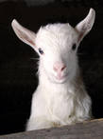  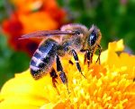  М  Жауабы: Марал  -«Марал» деген сөздің қандай мағыналарын білесіңдер?  Ал , енді мына «лотоны» шешсек, келесі жұмысымыздың түрін табамыз.  «Лото» ойыны Слайд №10  2 1 3 2 4 1 4 1 2  9 40 50 50 6 40 70 2 10  о қ у л ы қ п е н  1 1 4 1  7 ұ 1000 9 80  ж ұ м ы с  - Белгілі ақын Қайрат Жұмағалиев Қазақстан Жазушылар одағының мүшесі, көптеген жыр жинақтарының авторы. Бөкей ордасында 1937 жылы дүниеге келген. Біздің оқулығымызда 1-жаттығуда Қ.Жұмағалиевтің өлеңін оқиық.  /І топ 1-ші шумағын, ІІ топ 2-ші шумағын оқиды/  -Сендер өз шумақтарыңда не жайлы айттыңдар? /Ітоп/  -Ал сендер ше? /ІІ топ/. Ол сұрақтарға өзіміз жауап беріп көрейікші.  «Зейінді болсаң, тез ойлан» айдары бойынша.  -Жаңбыр қалай құйып тұр? Неге ысиды күн күйіп? Аспан неге көкпеңбек? Таулар неге тым биік? Слайд №13-15  Ой бұлттары  Менің ойымша қайық батып кетеді  Жоқ,  батпай-ды  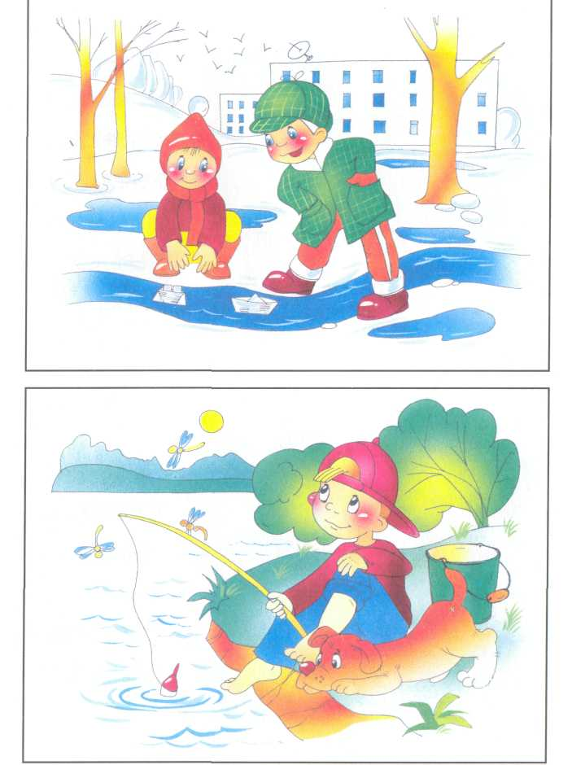  Балық көп түссе екен..  .Суретпен жұмыс / интербелсенді тақтада/ мәтін құрастыру.  - Мәтен неше сөйлемнен құрылған?  - Әр сөйлемнің соңына қандай тыныс белгілерді қойдыңдар?  2 .Сөйлемдерді тауып, көшіріп жаз.  1. Алма, алмұрт, өрік. 2.Асқар аулада кітап оқып отыр. 3.Аспанда тырналар ұшып барады. 4.Құмырсқа, дән, алды, тауып.  - Қайдай белгілермен сөйлемді тауып алдыңдар? –Олар қандай сөйлемдер? Осы сөйлемдерді сұраулы сөйлемдерге айналдырыңдар.  3.Оқулықпен жұмыс. Оқулықтағы жаттығуларды топтарда бөліп орындау.  4.Сөйлемді толықтыр. / интербел. т./  1.Аспанда .......қалықтап ұшып жүр.  2.Мектеп жақтан ........сыңғырлап қоя берді.  3.Қоян қорыққанынан .........жөнелді.  4.Күзде орман іші ......кетеді. |  |  |  | Алтын күз.  https://vimeo.com/30779242  Сергіту сәті.  https://www.youtube.com/watch?v=-ym88MnQ0sQ
Сабақтың соңы  55 – 80 минут | Кері байланыс  «Аяқталмаған сөйлем» Бүгінгі сабақтан мен өзім үшін... алдым, ... үйрендім? ...маңызды болды.  Өзін-өзі бағалау: «Бес бармақ» әдісі арқылы. Бас бармақтың үстіне қарап тұрғаны тапсырманың өте жақсы немесе дұрыс орындағандарыңды білдіреді, ал төмен қарап тұрса, тапсырманың дұрыс орындамағандарың, ал бас бармақты оң немесе сол жаққа қаратсаңдар, тапсырма жақсы орындалды.
Дифференциация – оқушыларға көбірек қолдау көрсетуді қалай жоспарлайсыз? Қабілеті жоғары оқушыларға қандай тапсырмалар қоюды жоспарлап отырсыз? |  |  | Бағалау – оқушылардың материалды меңгеру деңгейін тексеру жоспарыңыз? |  | Денсаулық және қауіпсіздік техникасының сақталуы
Қабілеті жоғары оқушылар суретке қарап қызықты және көркем сөздерді таңдап қолдана алады |  |  | Жұптық, топтық тапсырмада жауаптарын бақылау арқылы оқушылардың сабаққа қандай дәрежеде қатысқанын бағалау, тақырыпқа сай қажет сөздерді таңдай алу, қызықты және көркем сөздерді дұрыс қолдана білуі;  -сөйлем соңында тыныс белгілерін дұрыс қоя білулері бақыланып бағаланады. |  | Оқушылармен сергіту сәтін өткізу арқылы денсаулығын қадағалауға және сабақ барысында қауіпсіздік техникасын сақтауларын ескертіп отыру.

